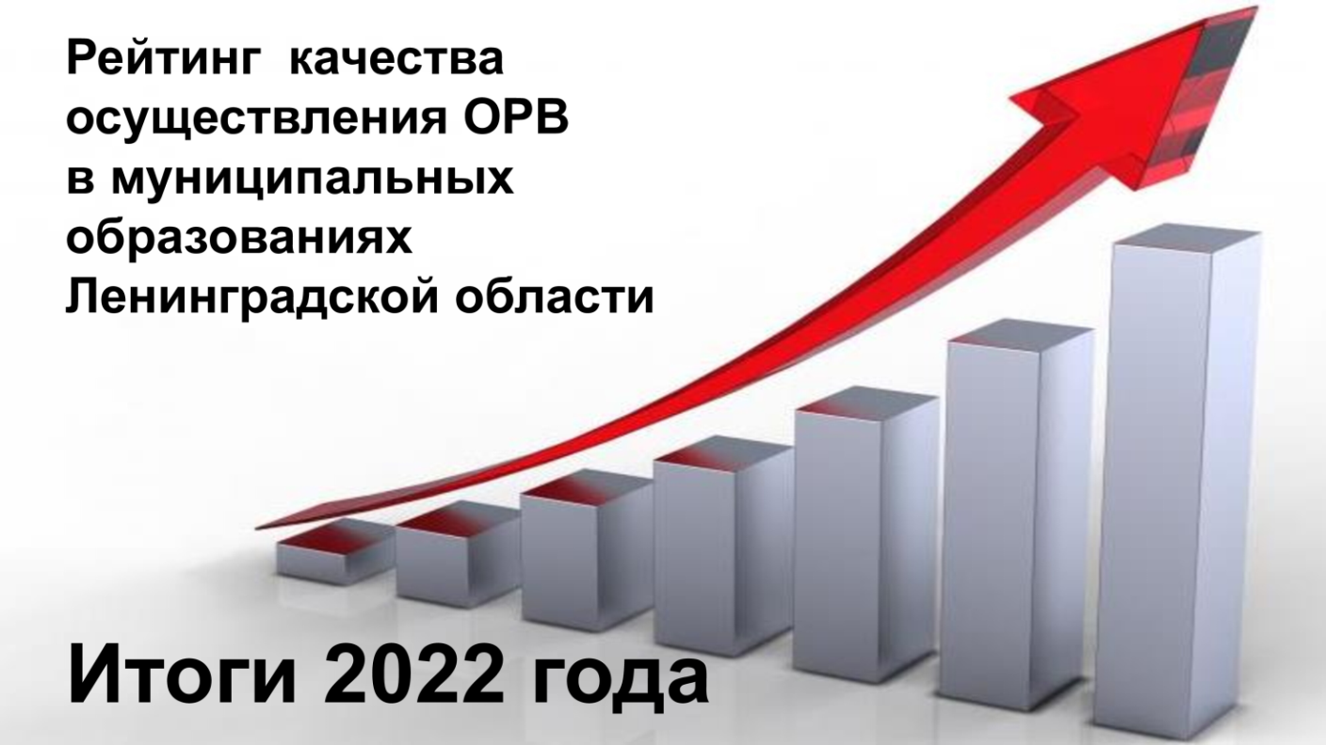
Комитет экономического развития и инвестиционной деятельности Ленинградской области подвел рейтинг качества осуществления ОРВ в муниципальных образованиях Ленинградской области по итогам 2022 года.
В 2022 году были внесены изменения в методику формирования рейтинга. Основные аспекты новой методики приведены на рис. 1.
рис. 1
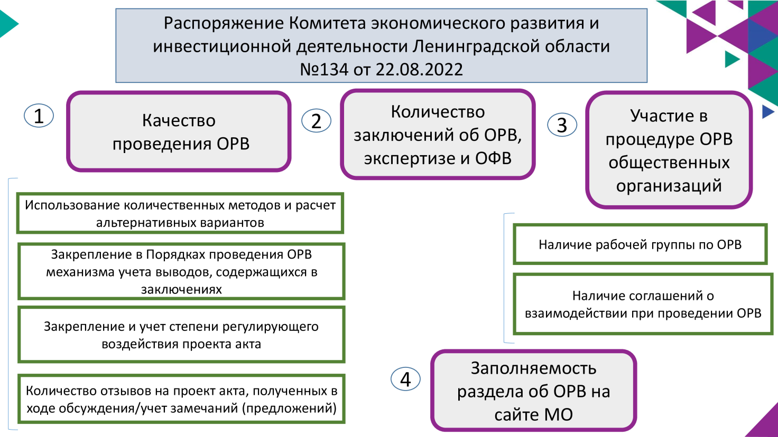
Всего в 2022 году уполномоченными органами (подразделениями) администраций муниципальных образований Ленинградской области было подготовлено 224 заключения (см. рис. 2)

рис. 2
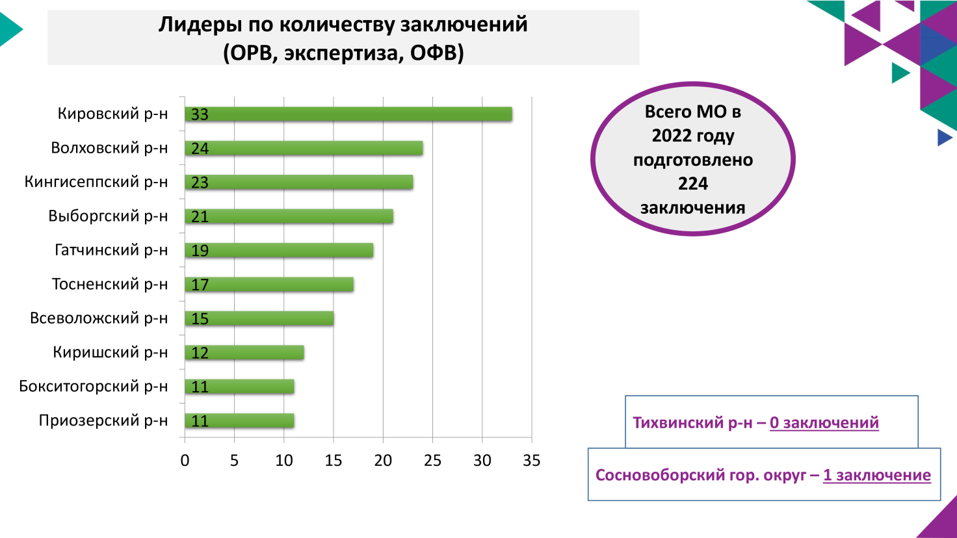
При проведении ОРВ в пояснительных записках, заключениях об ОРВ использовался количественный метод, рассматривались альтернативные варианты предлагаемого регулирования лишь в 33% муниципальных образованиях (см. рис.3).
рис. 3
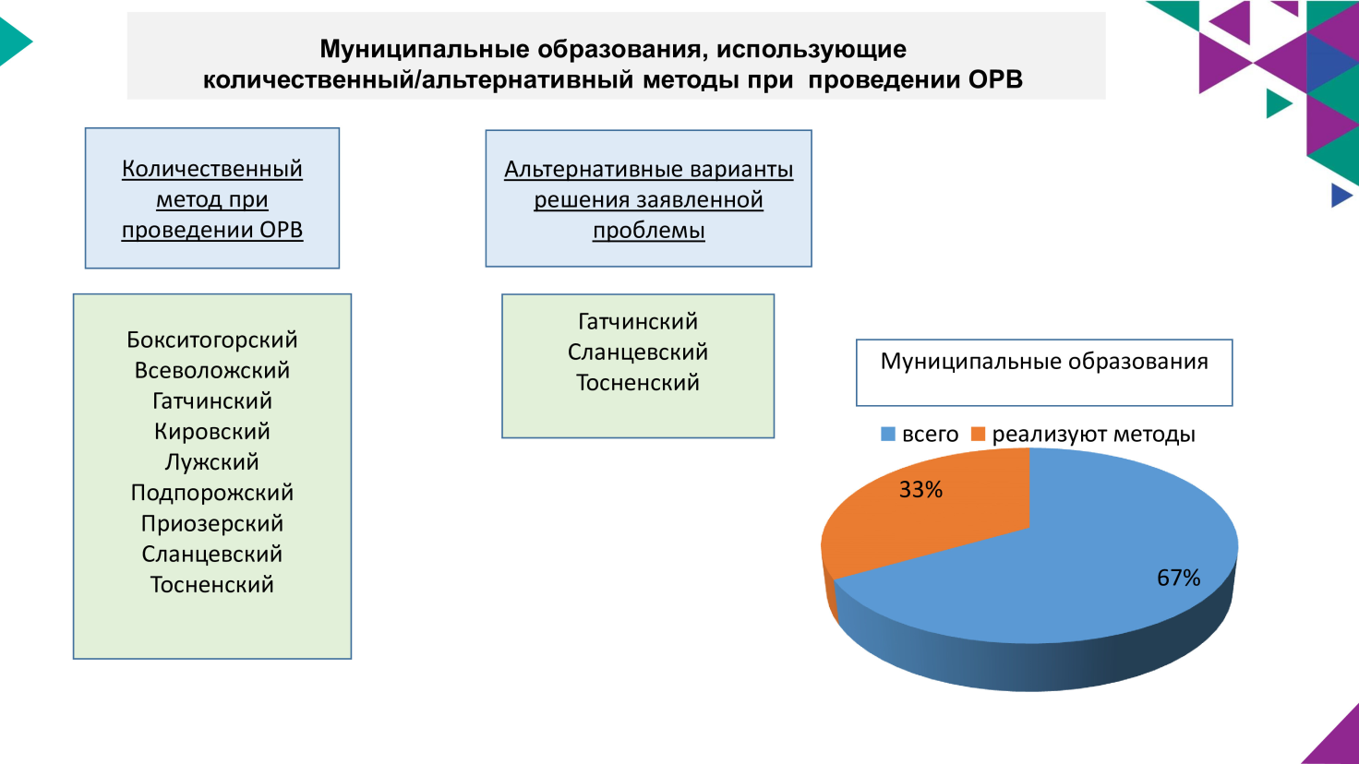
При формировании рейтинга качества осуществления ОРВ сохранился традиционный принцип разделения участников на 4 группы (см. рис. 4).

рис. 4
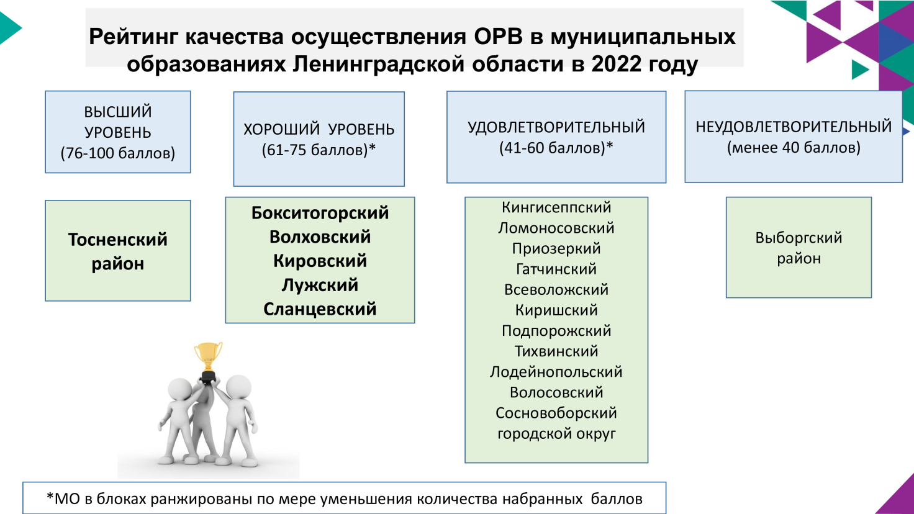
В ходе подведения рейтинга были выявлены интересные факты (см. рис. 5).

рис 5
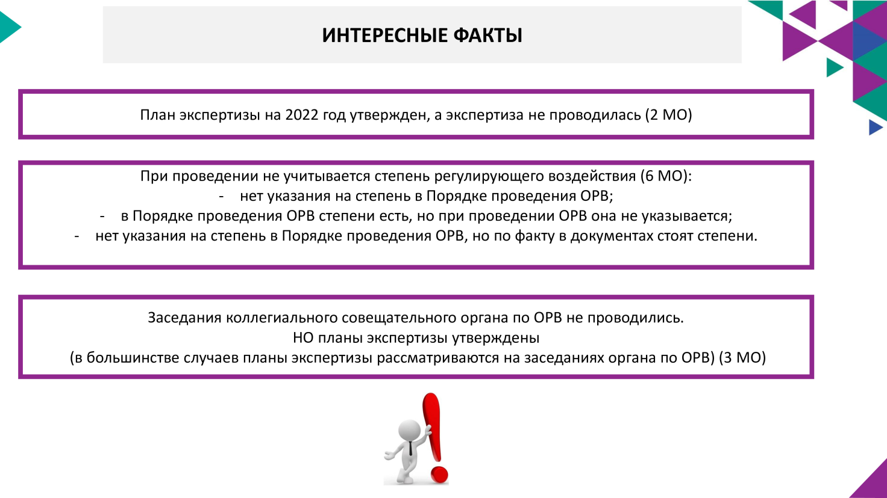
В 2022 году администрациями муниципальных образований была проведена большая работа (см. рис. 6)

рис 6
